Witam serdecznie przesyłam kolejne propozycje zadań do wykonania. Pozdrawiam serdecznie dzieciaki i Państwa.Życzę zdrowia.
Katarzyna Zięba.
Wydrukuj bądź przepisz (Przy przepisywaniu pomiń ilustracje)

Wiosna w polu i ogrodzie i sadzie.
1.Przeczytaj tekst.
Wiosną wszystko budzi sie do życia.W polu , ogrodzie i sadzie zaczyna się ruch. Wszyscy robią wiosenne porządki.Ogrodnicy przygotowują nasiona,bulwy i kłącza do wysadzenia. Grabią suche liście, gałęzie i resztki roślin.Przycinają krzewy i drzewa. Przekopują ziemię na klombach i rabatkach. Po odpowiednim spulchnieniu ziemi sieją warzywa, kwiaty i krzewy.Wysiewają nasiona: marchewki,słonecznika,pietruszki,rzodkiewki, oraz groch.To także pora na wysianie i posadzenie cebulek kwiatów. Są to: nasturcje, nagietki,astry i tulipany.Wszystko należy podlać odpowiednią ilością wody. Rolnicy sieją owies,jęczmień,pszenicę i żyto.Nawożą pole sztucznym lub naturalnym nawozem

2.Wypisz z tekstu :
Rzeczowniki (Kto? Co?)  Nazwy roślin i osób np:żyto, | Czasowniki( Co robi?,robią?)  Czynności np:sieją
1. | 1.
2. | 2.
3. | 3.
4. | 4.
5. | 5.
6. | 6.
7. | 7.

3.Wykreśl co 3 literę, a zobaczych jakie narzędzia, przedmioty i maszyny używamy wiosną w polu i ogrodzie.Wypisz je poniżej i zbuduj znimi zdania.
K | O | W | N | E | R | W | K | o
A | S | R | I | E | M | W | N | K
I | K | V | G | R | J | A | B | C
I | E | R | Ł | O | U | P | A | Q
T | A | U | T | R | I | A | K | B
T | O | P | R

...........................................................................................................................
1........................................................................................................................
2........................................................................................................................
3.......................................................................................................................
4........................................................................................................................
4.Do czynności pod ilustracją dopasuj odpowiednie opisy z ramki.
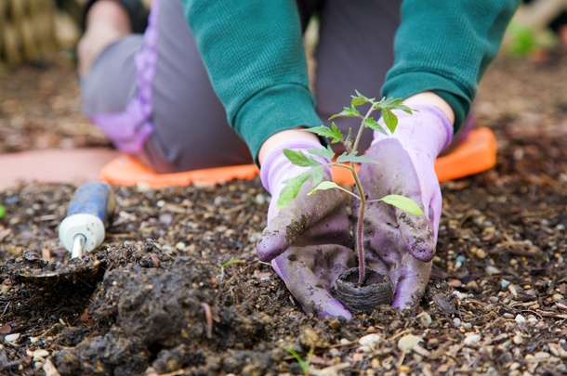
Sadzenie.......................................................................................................
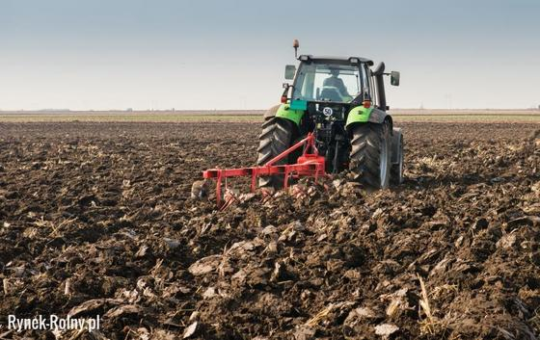
Oranie................................................................................................................
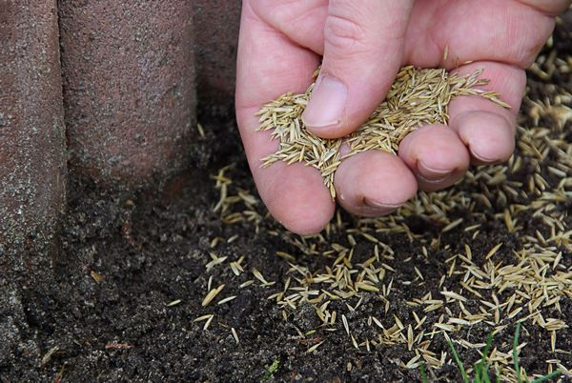
Sianie..........................................................................................................
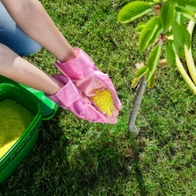
Nawożenie..............................................................................................................
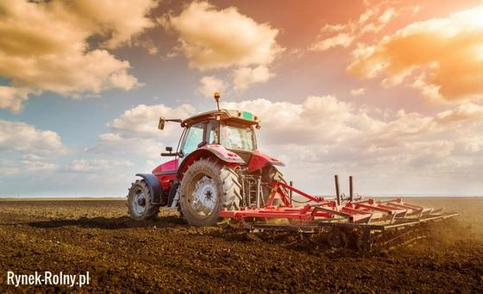
Bronowanie............................................................................................................
umieszczanie nasion w glebie, spulchnianie i mieszanie ziemi, wzbogacanie gleby w niezbędne składniki, umieszczanie w glebie młodych roślin, cięcie i odwracanie ziemi,

5.Wykreśl nazwy ptaków, a dowiesz się kto jest sprzymierzeńcem rolnika w ogrodzie i polu.
Gawrondżdżownicaskowronekspulchniagawron ziemię.
.......................................................................................................................................................
7.Pomóż rodzicom w porzadkach wiosennych w ogrodzie ,polu bądz w domu.
6. Ćwiczenia kalendarzowe
Tydzień to ............ dni.
Miesiąc ma ........,.........., dni, a luty ........lub...........dni.
Zaznacz pierwszy dzień wiosny napisz jaki to dzień tygodnia.................................
Napisz datę i dzień tygodnia który bedzie 4 dni po pierwszym dniu wiosny.........
..............................
Napisz datę niedzieli po pierwszym dniu wiosny....................................................
Jaki dzien tygodnia wypada 26 marca....................................................................
Ile dni ma miesiac marzec......................................................................................

7.Zakończenia nadszedł czas
Obiecana nagrodę otrzyma każdy z Was.
doniczka,nasiona ,ziemia-ważna sprawa.
Będzie z Rodzicami cudowna zabawa.
W ogrodników wszyscy się zamienicie
I dowolną roslinke badz warzywo posadzicie.
Załóż wraz z rodzicem wiosenny ogródek na parapecie.Zasadź dowolną roślinkę np: szczypiorek,rzeżuchę ,owies itp. W miarę możliwości opisuj fazy wzrostu w zeszycie.
Zajęcia rozwijające komunikowanie się
- Zastanów się, co znaczy powiedzenie „W marcu jak w garncu”? Porozmawiaj o tym z rodzicami lub z rodzeństwem.

- Czy znasz jakieś powiedzenia lub przysłowia o wiośnie? Jeśli nie, poszukaj w Internecie i zapisz je w zeszycie.( przynajmniej 4)
- Ułóż zdania z rozsypanki wyrazowej i zapisz je w zeszycie. Pamiętaj, że zdanie zaczynamy wielką literą i kończymy kropką.
- roku. najpiękniejsza to Wiosna pora
.........................................................................
- są coraz Dni dłuższe.
.......................................................................
- grzeje. Słońce mocniej
......................................................................
- krajów. z Ptaki ciepłych przyleciały
.....................................................................
- pojawiły wierzbach się bazie. Na .......................................................................

- Przeczytaj wiersz i przepisz go do zeszytu. Wykonaj ilustrację do wiersza.

Pierwszy motylek
Pierwszy motylek wzleciał nad łąką,
w locie radośnie witał się ze słonkiem.
W górze zabłądził w chmurkę i mgiełkę
sfrunął trzepocząc białym skrzydełkiem.
A gdy już dosyć miał tej gonitwy
pytał się kwiatków, kiedy rozkwitły?
Pytał się dzieci, kiedy podrosły?
Tak mu upłynął pierwszy dzień wiosny.

Muzyka

Narysuj i pokoloruj instrumenty według wzoru
https://youtu.be/OPnx5t5VOcE

Poznajemy rytm w muzyce.
Wykonuj czynności , które przedstawia w filmie Pani Nutka.
https://youtu.be/LKyZtocE9u0

